**学习总结**

姓名 董金伟 专业 计算机科学与技术 班级 2班 日期 2022/5/24

1. 当天所学习主要内容（做一总结）

# 二维数组

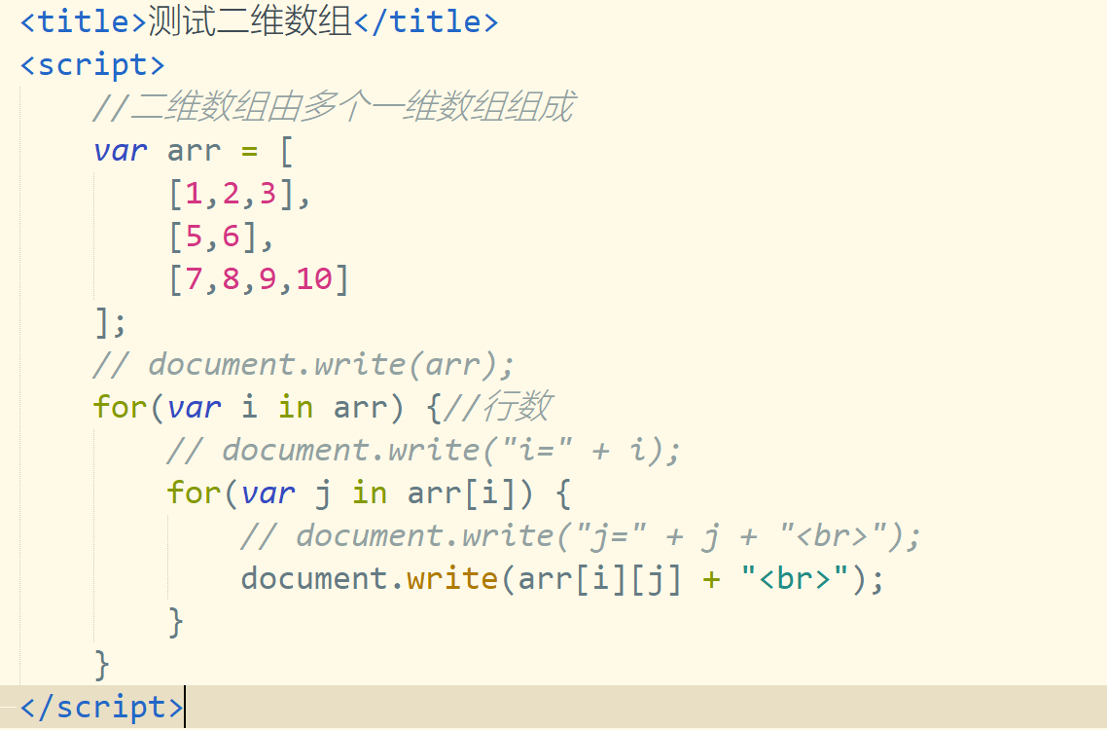

# 面向对象

1. js是面向对象的语言
2. js是基于对象的语言

js是一门动态语言

java是一门静态语言

public class Dog{

String name;

int age;

public void eat(){sout(“啃骨头”)}

}

在java中一个类如果定义好，就无法改变了

在js中，可以给自定义对象动态的添加（删除）属性或者方法

# 创建对象的方式一：

<!DOCTYPE html>

<html>

<head>

<meta charset="utf-8">

<title>面向对象</title>

<script>

var dog = new Object();

//添加属性或者方法

dog.name = "旺财";

dog.age = 2;

dog.eat = function(){

document.write("啃骨头");

}

//删除属性或者方法

delete dog.name;

// document.write(dog.name + "<br>");

// document.write(dog.age + "<br>");

// dog.eat();

//判断某个属性或者方法属于某个对象

// document.write("name" in dog);

// document.write("<br>");

// document.write("eat" in dog);

//判断某个对象是否属于某个类

// document.write(dog instanceof Object);

document.write(typeof dog);//判断对象类型

</script>

</head>

<body>

</body>

</html>

# 创建对象方式二：

<!DOCTYPE html>

<html>

<head>

<meta charset="utf-8">

<title>创建对象方式二</title>

<script>

// 通过构造方法创建对象

function Dog(name,age) {

this.name = name;

this.age = age;

this.eat = function(){

document.write("啃骨头");

}

}

var dog = new Dog("旺财",2);

// document.write(dog);//[object Object]

// 如果想观察对象中有哪些属性通过console.log来查看

console.log(dog);

</script>

</head>

<body>

</body>

</html>

# 创建对象方式三（重点）

<!DOCTYPE html>

<html>

<head>

<meta charset="utf-8">

<title>利用键值对来创建对象</title>

<script>

//语法：var 对象名 = {属性名1:属性值1,属性名2:属性值2...}

var dog = {name:"旺财",age:2,eat:function(){alert("啃骨头")}}

console.log(dog);

dog.eat();

</script>

</head>

<body>

</body>

</html>

# 对象做参数

男孩喜欢养狗

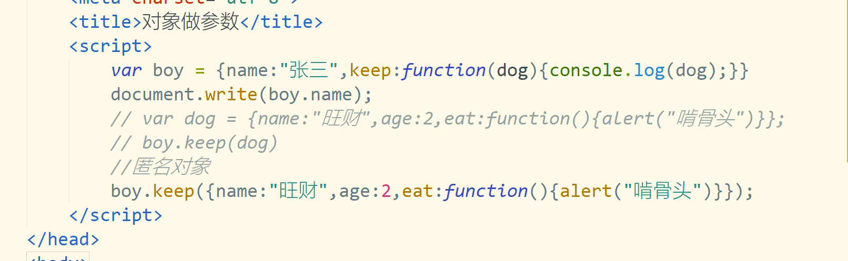女孩喜欢养花

分析：有两个对象：女孩和花

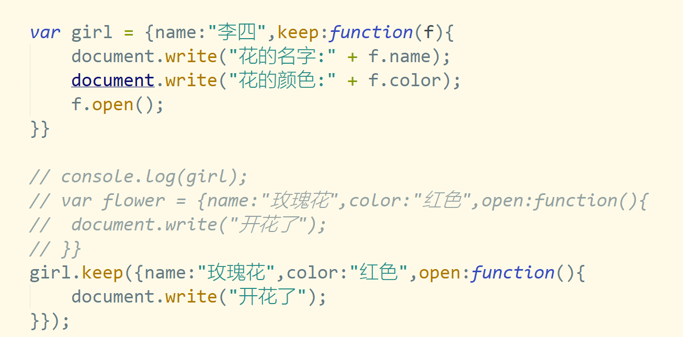

# 对象做返回值

案例：印刷厂印书

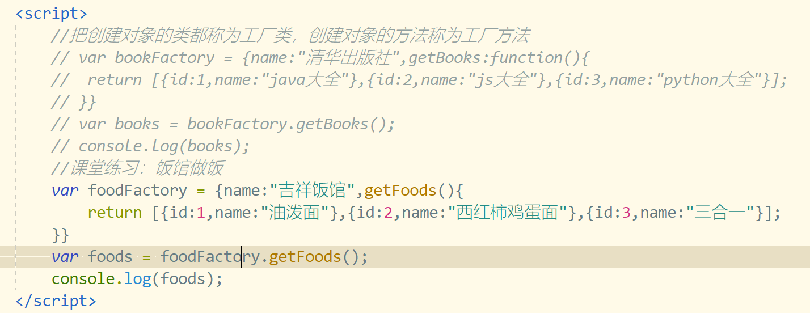

课后任务：

1. 使用三种方式创建老师对象(Teacher)，工号(id)，姓名(name)，年龄(age)，所带课程(course)，是否是优秀教师(isGoodTeacher)
2. 定义一个Player类，有用户名，密码，手机号，游戏时间，是否是新注册玩家

创建三个对象放到数组中

1. 老师用电脑和课本上课
2. 汽车制造厂生产汽车